

Załącznik nr 1
ZP.272.1.47.2021

Szczegółowy opis przedmiotu zamówienia

- Przedmiotem zamówienia jest dostawa zmontowanych mebli biurowych i gabinetowych na potrzeby Urzędu Marszałkowskiego Województwa Warmińsko-Mazurskiego, łącznie z wniesieniem do wskazanych pomieszczeń Urzędu na terenie Olsztyna, Ełku i Elbląga.
- Oferowane meble muszą być fabrycznie nowe, nienoszące śladów użytkowania, nieuszkodzone.
- Materiały użyte do wykonania mebli winny posiadać odpowiednie, określone przepisami i normami atesty bezpieczeństwa i higieny pracy.
- Meble muszą posiadać klasę higieny E1.
- Koszty przewozu, opakowania i ubezpieczenia na czas przewozu ponosi Wykonawca.
- Zamówienie uważa się za zrealizowane, jeżeli Wykonawca w terminie dostarczył przedmiot zamówienia i wykonał wszelkie ciążące na nim czynności niezbędne do zamontowania dostarczonych mebli, gwarantując ich należyte funkcjonowanie.
- Koszty spedycji, ustawienia ponosi Wykonawca i rozlicza je przez wkalkulowanie w cenę oferty.
- Termin realizacji: 90 dni od dnia zawarcia umowy.
- Okres gwarancji zgodny z deklaracją wykonawcy nie mniejszy niż 24 miesiące od dnia podpisania protokołu odbioru.

Tabela nr 1 – MEBLE BIUROWE

L.p. | Nazwa i opis | Wymiar  szer./gł./wys. | Ilość
 | Biurko duże z 2 przepustami kablowymi i wykonaną z płyty, wysuwaną półką na klawiaturę. | 140/75/72H  cm | 4
 | Biurko duże, wąskie, z 2 przepustami kablowymi i wykonaną z płyty, wysuwaną półką na klawiaturę. | 140/65/72H  cm | 3
 | Biurko z ladą na całej szerokości, z 2 przepustami kablowymi w blacie biurka i wysuwaną półką na klawiaturę wykonaną z płyty  Przykładowa wizualizacja (kolorystyka wg opisów)  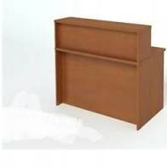 | 140/75/72H  cm | 1
 | Regał otwarty z 4 półkami wewnętrznymi. Wysokość każdej półki 37,8 cm. U dołu każdej półki 10 cm listwa wykonana z płyty meblowej o grubości 18 mm. Łączenie regałów ze sobą będzie dokonywane na miejscu u Zamawiającego.  Wizualizacja techniczna regału:  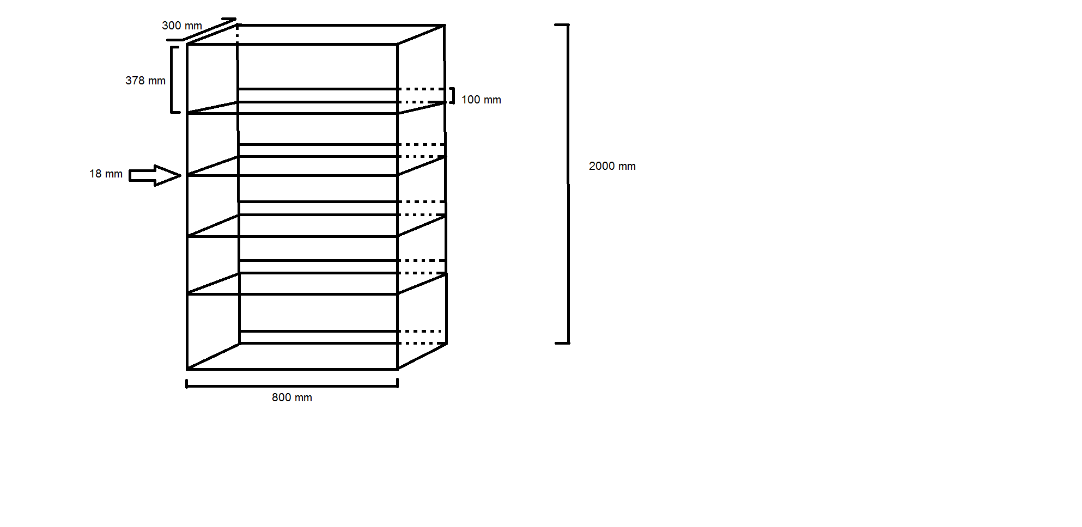 | 80/30/200H  cm | 54
 | Szafa aktowa z 4 półkami wewnętrznymi, w tym druga półka od góry zamontowana na stałe (rozstaw półek powinien umożliwiać przechowywanie segregatorów w pozycji pionowej). W drzwiach zamontowany zamek. Drzwi 2-skrzydłowe | 80/38/180H  cm | 20
 | Szafa aktowa wąska z 4 półkami wewnętrznymi, w tym druga półka od góry zamontowana na stałe (rozstaw półek powinien umożliwiać przechowywanie segregatorów w pozycji pionowej). W drzwiach zamontowany zamek. Drzwi 2-skrzydłowe | 60/38/180H  cm | 2
 | Nadstawka na szafę aktową, niska, w drzwiach zamontowany zamek. Drzwi 2-skrzydłowe | 80/38/40H  cm | 5
 | Nadstawka na szafę aktową, wysoka, z półką wewnętrzną zamykana na zamek. Drzwi 2-skrzydłowe | 80/38/74H  cm | 16
 | Nadstawka na szafę aktową 2-drzwiowa, z półką wewnętrzną, zamykana na zamek (niska). | 60/38/48H  cm | 2
 | Komoda 3-drzwiowa z półkami wewnętrznymi na 2 poziomach, w drzwiach zamontowany zamek. | 120/45/112H  cm | 1
 | Szafka socjalna z jedną półką wewnętrzną, drzwi 2-skrzydłowe zamykane na zamek. | 80/45/72H  cm | 1
 | Szafa z 2 półkami wewnętrznymi, drzwi 2-skrzydłowe zamykane na zamek. | 80/45/112H  cm | 4
 | Szafa z 2 półkami wewnętrznymi, rozstaw półek powinien umożliwiać przechowywanie segregatorów w pozycji pionowej, w drzwiach zamontowany zamek. 1-drzwiowa. | 60/45/120H  cm | 1
 | Kontener 3-szufladowy, zamykany na zamek centralny z zamontowanymi kółkami jezdnymi. | 43/45/55H  cm | 8
 | Stół na 4 metalowych nogach rurowych o średnicy 8,0 cm w kolorze stalowym. | 150/80/72H  cm | 1
 | Krzesło tapicerowane  - dopasowane wygodne oparcie i miękkie siedzisko,  - czarna profilowana osłona z tyłu oparcia,  - plastikowe wypełnienia nóg zapobiegające rysowaniu podłóg,  - tkanina siedziska i oparcia wysokiej jakości odporna na ścieranie,  - kolor tapicerki: brąz, brązowa pepitka,  - kolor metalowego stelaża ‐ czarny,  Przykładowa wizualizacja (kolorystyka wg opisów) | wymiary:  wysokość całkowita 820‐850 mm,  szerokość siedziska 540‐550 mm,  wysokość siedziska 450‐490 mm. | 3
 | Krzesło obrotowe  - posiadające ergonomicznie wyprofilowane tapicerowane oparcie,  - tapicerowane siedzisko,  - regulacja wysokości oparcia,  - regulacja głębokości siedziska,  - możliwość blokady oparcia w wybranej pozycji,  - regulacja wysokości krzesła,  - stałe podłokietniki z tworzywa sztucznego,  - podstawa pięcioramienna, czarna,  - kółka do powierzchni miękkich lub twardych,  - kolor tapicerki: brąz, brązowa pepitka,  Przykładowa wizualizacja (kolorystyka wg opisów) | wymiary:  wysokość całkowita 925‐1125 mm,  wysokość siedziska 400‐550 mm,  wysokość oparcia 520‐600 mm. | 31
 | Ława do poczekalni 3-siedziskowa, tapicerowane siedzisko i oparcie w kolorze brąz lub brązowa pepitka, metalowy stelaż w kolorze czarnym  Przykładowa wizualizacja (kolorystyka wg opisów)  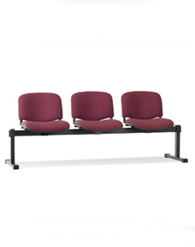 | wymiary:  wysokość całkowita 800‐820 mm,  szerokość całkowita 1680-1880,  głębokość całkowita  590-610 mm | 1
 | Wieszak ubraniowy stojący:  - stabilny, o wysokości min. 180 cm i podstawie o szer. min. 60 cm,  - plastikowe wypełnienia nóg zapobiegające rysowaniu podłóg,  - wykonany z metalu,  - kolor czarny, malowany proszkowo.  Przykładowa wizualizacja (kolorystyka wg opisów)  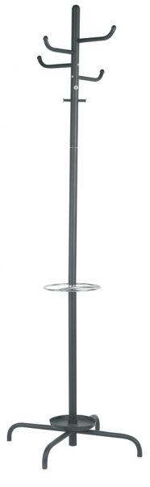 | wysokość min. 180 cm podstawa o szer. min. 60 cm, | 1

Pozostałe parametry przedmiotu zamówienia:
Kolor mebli – Wiśnia 0344PR/wiśnia dworkowa D344 za wyjątkiem opisanym poniżej:
lp. 2 – 2 szt. w kolorze olcha po okazaniu próbników dostępnych u Wykonawcy;
lp. 13 - kolor klon imperial lub podobny kompatybilny z kolorem uwidocznionym na zdjęciu po okazaniu próbników dostępnych u Wykonawcy
;
lp. 10 - kolor mahoń redwood lub podobny w odcieniu mahoniowym po okazaniu próbników dostępnych u Wykonawcy;
lp. 15 - kolor mahoń ciemny lub podobny kompatybilny z kolorem uwidocznionym na zdjęciu po okazaniu próbników dostępnych u Wykonawcy
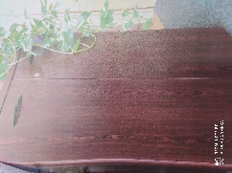

Rodzaj okleiny – płyta melaminowana;
Parametry techniczne materiału:
płyta wiórowa melaminowana dwustronnie w klasie higieny E1, o grubości:
-blaty: biurek, stołów; wieńce: szaf, szafek, kontenerków, komód (górne, dolne), nadstawek (górne) - 28 mm;
-elementy konstrukcyjne i fronty – 18 mm;
Plecy dla mebli:
-kontener 3-szufladowy, zamykany na zamek centralny z zamontowanymi kółkami jezdnymi - wykonane z płyty meblowej gr. 18 mm.
- regał otwarty zgodnie z opisem z lp. 4
- plecy pozostałych mebli biurowych w tym szaf, nadstawek, komód i szafek: wykonane z płyty plecówki i w kolorze białym od wewnętrznej strony mebla (od środka).
Obrzeże płyt meblowych – wykonane z PCV w kolorze płyty (grubość 1-2 mm)
Fronty meblowe – nakładane;
Uchwyty meblowe – kolor stalowy;
Prowadnice do szuflad – rolkowe;

Adres dostawy mebli biurowych:
OLSZTYN: ul. E. Plater 1, ul. Głowackiego 17, Pl. Bema 3, ul. Pstrowskiego 28B
Ełk: ul. Kajki 10
Elbląg: ul. Zacisze 18

Tabela nr 2 – MEBLE GABINETOWE

L.p. | Nazwa i opis | Wymiar  szer./gł./wys. | Ilość
1 | Biurko z 2 przepustami kablowymi i wykonaną z płyty, wysuwaną półką na klawiaturę, w komplecie podstawka pod jednostkę centralną komputera. | 140/75/72H  cm | 2
2 | Szafka z 3 półkami wewnętrznymi, drzwi 2-skrzydłowe, zamykana na zamek centralny. | 80/45/112H  cm | 3
3 | Kontener 3-szufladowy, zamykany na zamek centralny z zamontowanymi kółkami jezdnymi. | 43/45/55H  cm | 2
4 | Stół konferencyjny – o lekko zaokrąglonych rogach, nogi metalowe rurowe o średnicy 8,0 cm, kolor stalowy, w liczbie i o rozmieszczeniu zapewniającym optymalną stabilność dla mebli konferencyjnych. | 230/80/72H  cm | 2
5 | Szafa aktowa z 4 półkami wewnętrznymi, w tym druga półka od góry zamontowana na stałe (rozstaw półek powinien umożliwiać przechowywanie segregatorów w pozycji pionowej). W drzwiach zamontowany zamek. Drzwi 2-skrzydłowe. | 80/38/180H  cm | 2
6 | Krzesło konferencyjne tapicerowane z podłokietnikami :  - dopasowane wygodne oparcie i miękkie siedzisko,  - czarna profilowana osłona z tyłu oparcia,  - tkanina siedziska i oparcia wysokiej jakości odporna na ścieranie,  - przednie nogi przechodzące łagodnym łukiem w wygodne podłokietniki, zamknięte w poprzez połączenie z nogami tylnymi,  - na podłokietnikach element drewniany w kolorze wenge  - kolor tapicerki: bordowy,  - kolor metalowego stelaża ‐ czarny,  Przykładowa wizualizacja (kolorystyka wg opisów)  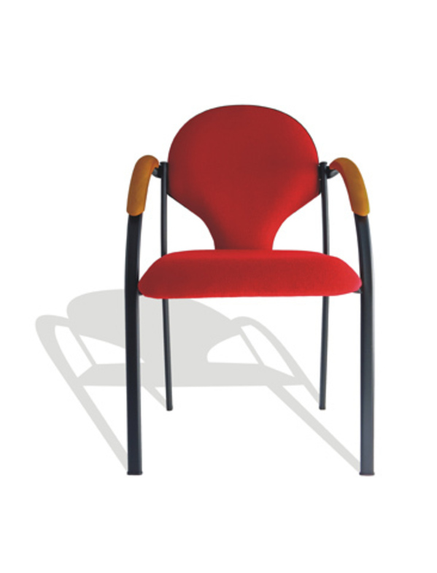 | wymiary:  wysokość całkowita 820‐850 mm,  szerokość siedziska 470‐550 mm,  wysokość siedziska 430‐490 mm | 10
7 | Fotel gabinetowy:  - regulowana wysokość siedziska,  - wyposażony w podłokietniki  - mechanizm ruchowy umożliwiający odchylanie fotela z oparciem oraz blokowanie oparcia w pozycji pionowej typu np. tilt,  - podstawa pięcioramienna na kółkach jezdnych,  - tył, front, siedzisko i podłokietniki tapicerowane naturalną skórą w kolorze czarnym,  Przykładowa wizualizacja (kolorystyka wg opisów)  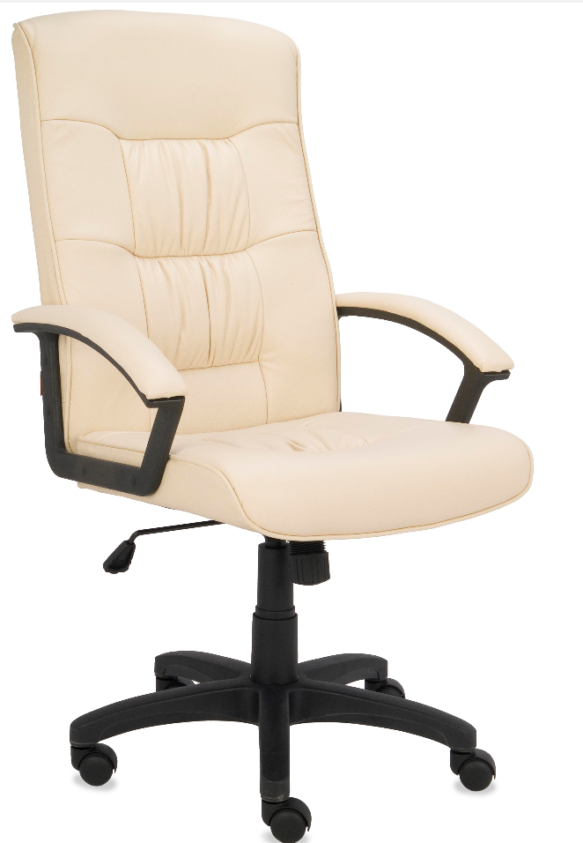 | wymiary:  wysokość oparcia 650-700 mm,  szerokość siedziska 470-550 mm,  wysokość siedziska 430-490 mm. | 12
8 | Szafa ubraniowa dzielona wewnętrzną półką z uchwytem na wieszaki. Drzwi 2-skrzydłowe. | 80/45/180H  cm | 1
9 | Witryna – góra przeszklona z 3 półkami wewnętrznymi (rozstaw półek powinien umożliwiać przechowywanie segregatorów A4 w pozycji pionowej); dół z 2 półkami, drzwi 2-skrzydłowe. Całość zamykana na zamek. | 80/45/190H  cm | 1
10 | Nadstawka na szafę aktową, niska, drzwi 2-skrzydłowe w drzwiach zamontowany zamek. | 80/38/42H  cm | 2

Pozostałe parametry przedmiotu zamówienia:
Kolor mebli – Wenge D2227BS
Rodzaj okleiny – płyta melaminowana, obrzeża zaoblone, rogi lekko zaokrąglone

Parametry techniczne materiału:
płyta wiórowa melaminowana dwustronnie w klasie higieny E1, o grubości:
-blaty: biurek, stołów; wieńce: szaf, kontenerków, szafek, witryn (górne, dolne), nadstawek (górne) - 28 mm;
-elementy konstrukcyjne i fronty – 18 mm;
Plecy mebli:
wykonane z płyty plecówki w kolorze białym od wewnętrznej strony mebla (od środka) za wyjątkiem:
- pleców kontenerków, które powinny być wykonane z płyty meblowej gr. 18 mm,
- pleców witryn, które powinny być wykonane z płyty plecówki w kolorze płyty meblowej od wewnętrznej strony mebla (od środka)
Obrzeże płyt meblowych – wykonane z PCV w kolorze płyty (grubość 1-2 mm)
Fronty meblowe – nakładane;
Uchwyty meblowe – kolor stalowy(satyna);
Prowadnice do szuflad – rolkowe.

Adres dostawy mebli gabinetowych:
OLSZTYN:
ul. E. Plater 1,
ul. Głowackiego 17, Plac Bema 3, ul. Pstrowskiego 28B, ul. Partyzantów 87
Ełk: ul. Kajki 10

